Проект «Открытый мир»
Цель обучения английскому языку - разговорная речь.
Английский язык - элемент культуры и дети должны
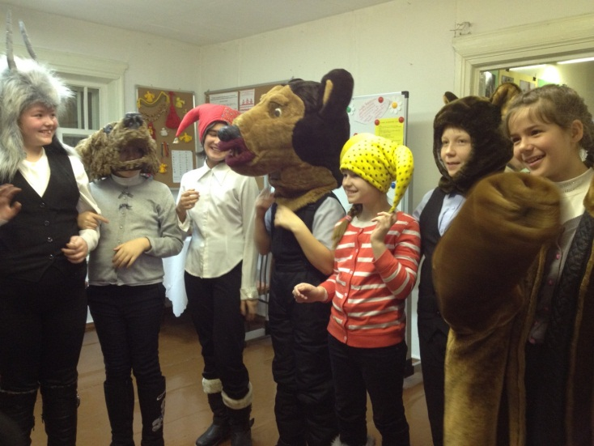
знакомиться с особенностями этой культуры.

Речь идет о необходимости формирования страноведческой компетенции на уровне новых стандартов. Чтобы сформировать у учащихся коммуникативную компетенцию вне языкового окружения, недостаточно насытить урок английского языка речевыми упражнениями.
А на территории Шушенского района имеется мощный социально-культурный ресурс – Историко-этнографический музей-заповедник «Шушенское». Его научный и кадровый потенциал позволяют создать комфортную среду для активной устной практики каждого участника проекта в роли гида - переводчика, воспитывая уважение к истории культуры своего Отечества.
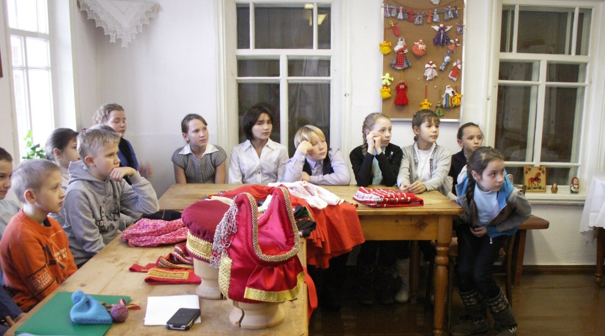
Участниками проекта стали ученики 5 класса МАОУ Казанцевская СОШ и ученики 5-6 класса Дома Творчества «Юность» п. Шушенское. Руководит проектом: учитель английского языка Стрига Т.А., ведением видеодневника занимаются Росихины Е.А. и А.Н.
Проект «Открытый мир» помогает школьникам делиться своими знаниями со сверстниками из других стран, используя английский язык как средство реального общения.
Надо сказать, что диалог культур здесь происходит самым непосредственным образом. Ребята собирают информацию (у бабушек и дедушек, мам и пап, в книгах, архиве, музее, Интернете), готовят свои рассказы на английском языке и рассказывают их в музее на основе представленных образцов старины, участвуют в экскурсии в музее-заповеднике «Шушенское», ведут видеодневник, учатся мастерству видео съемки и созданию видеоотчетов.

Дети о проекте «Оpen World»
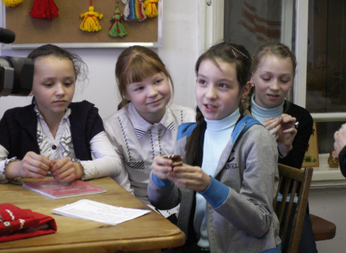
Музей для нас - общение с пользой: тренировка английского языка, знакомство с историей родного края, нашей русской культурой. Приятно ощутить радость собственного успеха, когда одноклассники с уважением смотрят на тебя за удачное сообщение на английском языке.

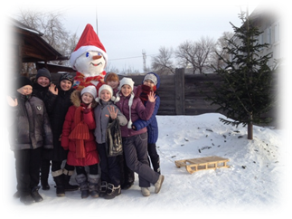
Если говорить о Проекте «Оpen World», то в первую очередь нам просто интересно собираться и вместе ехать на школьном автобусе в музей, общаться, себя показать и узнать что-то новое и конечно, поиграть, покататься с горки на старинной улице, сфотографироваться у огромного снеговика!
А еще замечательные люди рядом с нами. Степанова Надежда Николаевна, старший научный сотрудник музея-заповедника «Шушенское». Она делится с нами своими знаниями старины. Её рассказы о жизни наших прапрабабушек завораживают. При этом в её глазах всегда светится добро. В ней есть что-то особенное. | 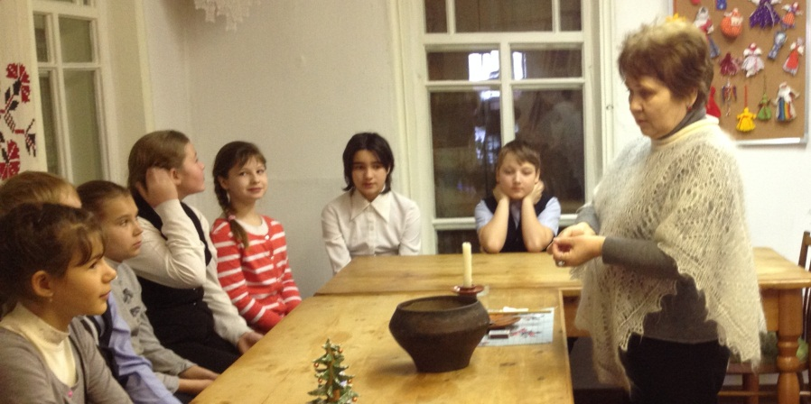
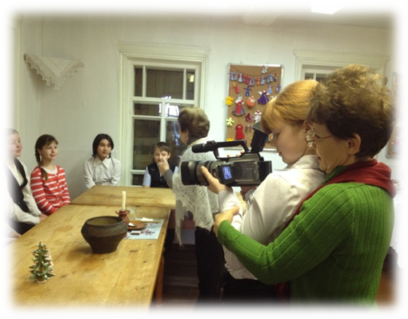 | Нам повезло учиться у специалистов современного кино Елены Анатольевны и Андрея Николаевича Росихиных. Они всегда с нами рядом. У них здорово получается научить нас премудростям киносъемки: как направить камеру, увидеть композицию, продумать освещение. А потом с нами долго работать над самим фильмом: вырезать, компоновать, делать заставки, музыкальное сопровождение.
Масса впечатлений и много друзей, делающих себя успешными. Ведь в большой жизни нужен специалист, способный вести за собой и работать в команде. В проекте «Оpen World» действуют два закона жизни: делай то, что необходимо - изучай науки; делай то, что приятно - общайся с искусством, друзьями и наставниками. Нам повезло! | 